ZD系列波速测试仪分析软件

（V1.10.0）

使 用 手 册

北京中地远大勘测科技有限公司

感谢您用睿智的眼光选用本公司的产品！
为了使您对本产品有更深入的了解及正确的使用，敬请您在使用前仔细阅读此手册。
目 录
1 概 述 4
1.1 简介 4
1.2 功能特点 4
1.3 文件类型 5
2 分析软件介绍 6
2.1 软件安装运行 6
2.2 界面介绍 9
2.2.1 标题栏 11
2.2.2 菜单栏 12
2.2.3 工具栏 12
2.2.4 参数信息区 14
2.2.5 波形区 14
2.2.6 HV曲线区 14
2.2.7 数据区 14
2.3 文件菜单 14
2.3.1 打开 14
2.3.2 保存 15
2.3.3 另存 15
2.3.4 导出 15
2.3.5 导入 16
2.3.6 退出 16
2.4 视图 17
2.5 波形处理 17
2.5.1 布局 17
2.5.2 显示模式 18
2.5.3 编辑采样参数 18
2.5.4 等效速度 18
2.6 地层处理 19
2.6.1 成果图 19
2.6.2 布局 19
2.7 工具 19
2.7.1 土层图例 20
2.7.2 报告抬头 20
2.7.3 输出 21
2.7.4 填充 22
2.8 输出预览 22
3 孔中激振式分析处理 23
3.1 波形分析 23
3.2 地层划分 24
3.3 输出保存 28
4 扣板式分析处理 32
4.1 波形分析 32
4.2 地层划分 36
4.3 输出保存 37
5 地脉动分析处理 42
5.1 分析界面 42
5.2 图标曲线 43

1 概 述

1.1 简介
波速测试分析软件适用于ZD16孔中激振式波速测试仪、ZD18综合式波速测试仪、ZD11扣板式波速测试仪等数据分析，由本公司精心开发程序，应用于 Windows 平台下软件。
该分析软件运行于安装 Windows7及以上操作系统的计算机上；使用本软件的“自动生成报告文档”功能需要在计算机上安装微软公司的 Office 系列软件的 2013版或更高版本。
该软件界面简单，操作方便，简单易懂，既适合专业工程检测人员，也适合非专业普通操作人员操作。
该分析软件自版本V1.10.0开启实现电脑联网，打开软件自动更新升级最新版本功能。

1.2 功能特点
1.该软件分孔中激振式、扣板式、地脉动三种分析方式，请根据实际仪器功能选择不同的分析方法使用。
2.该软件自动生成 Word 、Excel、图片格式的检测报告文档，用户只需简单修改就可以完成检测报告；

1.3 文件类型
表1.1文件类型列表
类型 | 扩展名 | 说明
数据文件 | *.zd1a | 孔中激振式原始文件
 | *.zd1ax | 孔中激振式结果文件
数据文件 | *.zd1b | 扣板式原始文件
 | *.zd1bx | 扣板式结果文件
数据文件 | *.zd1c | 地脉动原始文件
 | *.zd1cx | 地脉动结果文件
数据文件 | *.doc | word报告文件
数据文件 | *.xls | excel报告文件
数据文件 | *.jpg | 图片文件

2 分析软件介绍

2.1 软件安装运行
本软件在Win7及以上系统运行，具体安装步骤如下： 双击安装光盘中的“波速测试分析软件_setup”图标，弹出如图2.1的安装向导界面；单击 下一步(N)> 用户名称，显示如图2.2；单击下一步（N）>选择路径安装，显示如图2.3； 单击下一步(N)> 快捷方式文件夹，显示如图2.4；单击下一步(N)> 准备安装，显示如图2.5；单击下一步(N)>开始进度条达到100%完成，显示图2.6，然后完成 退出安装。
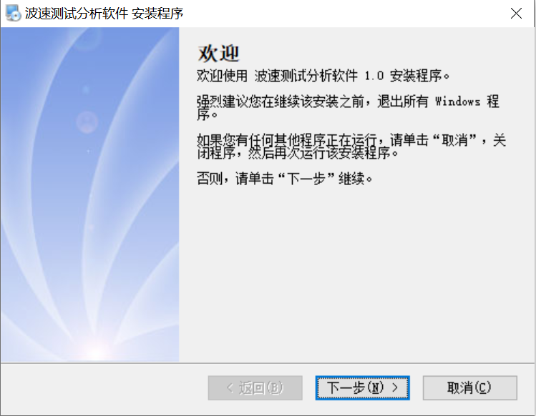
图2.1 安装向导
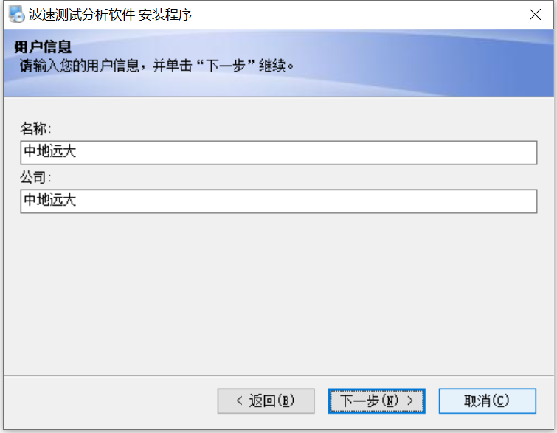
图2.2用户信息
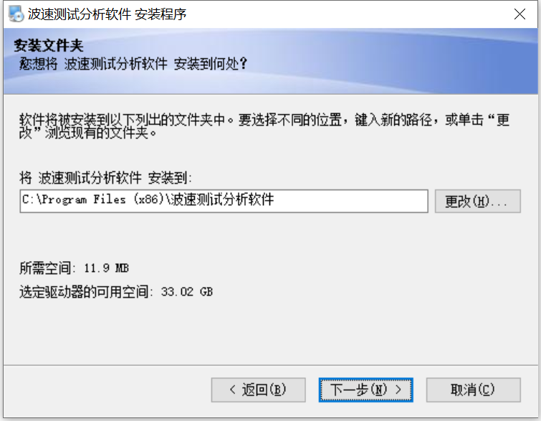
图2.3安装路径选择
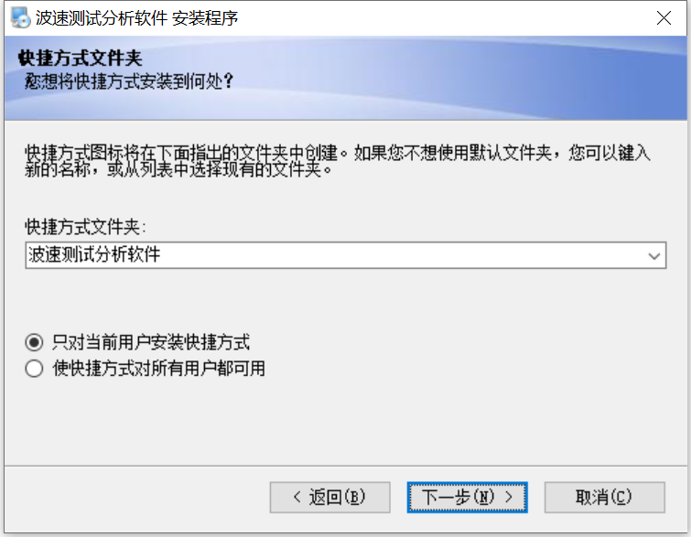
图2.4快捷方式文件夹
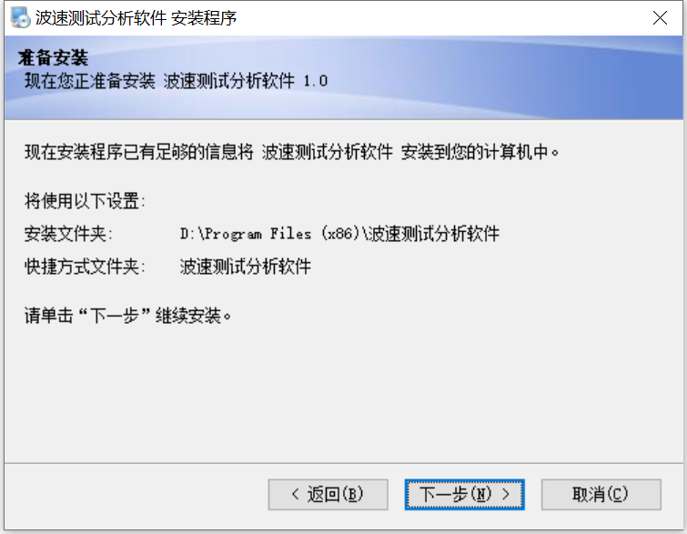
图2.5 准备安装
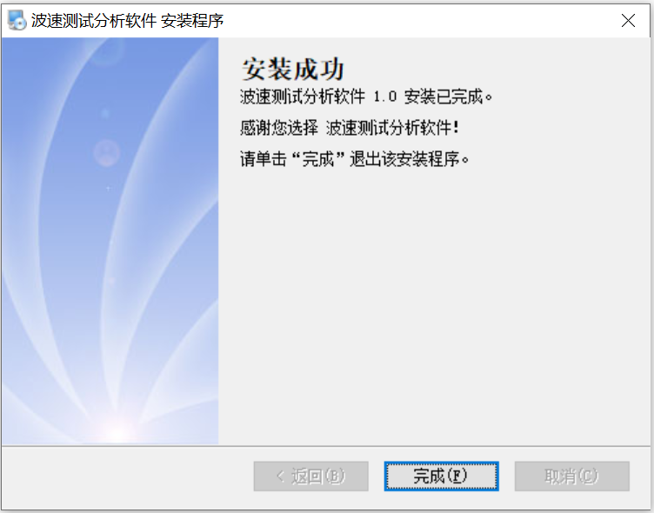
图2.6 安装成功

2.2 界面介绍
波速测试分析软件是以 Windows 操作系统为工作平台，其操作方法及界面形式完全符合 Windows 风格，熟悉 Windows 应用软件操作的用户会很容易掌握本软件的使用。
从软件主界面可以进入“孔中激振式”、“扣板式”、“地脉动”三个子模块。如图2.7所示。
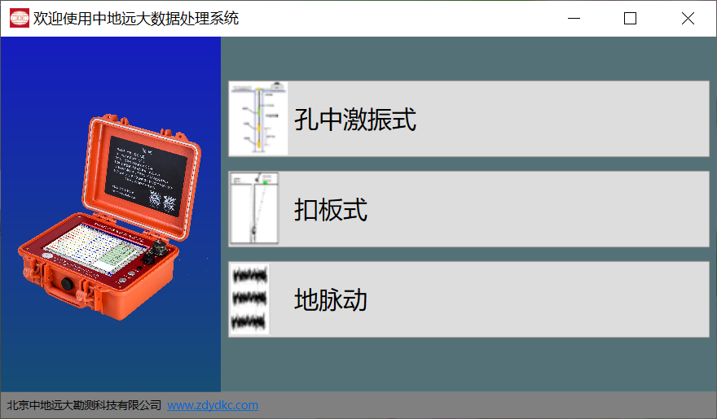
图2.7 主界面
该软件界面主要由以下组成：标题栏、菜单栏、工具栏、参数信息区、波形区、HV曲线区、数据区；如图 2.8 所示。
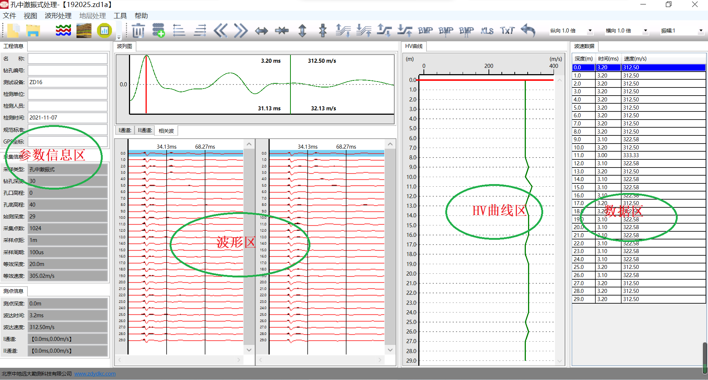
图 2.8 软件分析界面
1、标题栏：显示当前系统文件类型和当前打开的文件；
2、菜单栏：文件、视图、波形处理、地层处理、工具、帮助；
3、工具栏：自左向右依次为打开、保存、波形处理、地层处理、输出预览、删除测点、增加测点、波形左倾、波形右倾、波形前移、波形后移、横向放大、横向缩小、纵向放大、纵向缩小、扩大所有波形振幅、缩小所有波形振幅、扩大单波形振幅、缩小单波形振幅、导出位图（2道波形）、导出1道位图、导出2道位图、导出Excel数据、导出TXT、撤销、纵向倍数、横向倍数、振幅倍数；
4、参数信息区：显示钻孔编号、采集参数、测点信息等；
5、波形区：显示每道波形图；
6、HV曲线区：显示深度与速度或时间曲线关系；
7、数据区：显示深度、时间、波速值。

2.2.1 标题栏
自左到右显示软件图标、文件类型、当前数据文件名和三个标准 Windows 应用程序按钮。这三个标准 Windows 应用程序按钮的分别是最小化按钮、最大化按钮、关闭程序按钮。

2.2.2 菜单栏
文件、视图、波形处理、地层处理、工具、帮助组成。单击每个菜单项都会出现一个下拉菜单，各对应一组功能。菜单栏的子菜单项包含了本软件的大部分功能。当某些菜单项呈灰状态时表示当前状态下该功能无效。
- 友情提示：
当数据分析修改后，请选择文件下拉菜单项中另存文件名称，否侧修改数据无效。对修改或分析后的数据进行另存文件名称，其数据自动保存为结果文件后缀。

2.2.3 工具栏
由快捷图标按钮组成，每个图标按钮可以实现一个常用功能，虽然菜单栏命令中已经包含了这些命令，但是对于这些常用命令来说，通过工具栏图标按钮来实现要方便得多。如果将鼠标在某个图标按钮上稍作停留，屏幕上会自动显示该图标按钮的功能提示；如图2.9所示。
图 2.9 工具栏
1、打开：用于打开数据文件（或双击数据直接打开文件）。
2、保存：对数据文件进行保存。
3、波形处理：对波形及数据等进行编辑分析处理。
4、地层处理：按照勘察笔录对地层进行分层处理。
5、输出预览：对分析处理的成果图、数据、曲线等不同方式导出文件。
6、删除、增加测点：对测点波形数据进行减少、增加。
7、波形左倾、右倾：对所有波形起跳点进行左右调整。
8、波形前移、后移：对选择的波形进行前后移动。
9、横向放大、缩小：对波形进行横向整体放大和缩小。
10、纵向放大、缩小：对波形进行纵向整体放大和缩小。
11、扩大、缩小所有波形振幅：对波形振幅整体放大和缩小。
12、扩大、缩小单波形振幅：对选择某一深度波形振幅放大和缩小。
13、导出位图：导出一二道波形图、导出一道波形图、导出二道波形图。
14、KLS：导出Excel数据文件。
15、TXT:文本文件。
16、撤销：对操作的某一步骤进行撤销。
17、纵向、横向倍数：选择纵向和横向固定倍数大小。
18、振幅倍数：选择固定振幅的倍数大小。

2.2.4 参数信息区
用于显示工程信息、钻孔编号、设备型号；采集类型、钻孔深度、孔口高程、孔底高程、始测深度、采集点数、采样周期、采集点距、等效速度、等效深度以及测点信息。

2.2.5 波形区
用于显示每道波形，并且对干扰波形进行调整。

2.2.6 HV曲线区
HV（D-S）用于显示深度与速度曲线关系。
HV（D-T）用于显示深度与时间曲线关系

2.2.7 数据区
用于显示深度、时间、波速值；并且可以对有异议的数据进行双击某个参数值修改编辑。

2.3 文件菜单

2.3.1 打开
用于打开该软件的从设备导入的数据生成的文件名称。也可以直接双击导入的文件名称直接打开；如图2.10所示。
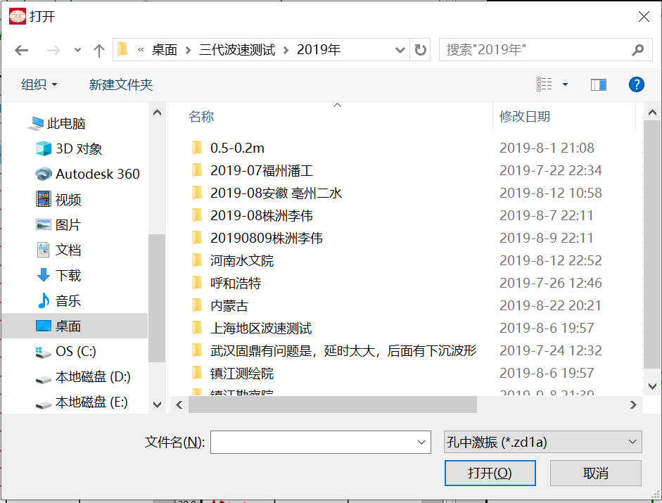
图 2.10 打开文件

2.3.2 保存
将当前文件名保存或覆盖。

2.3.3 另存
将当前打开文件另存为一个结果文件名；该结果文件为分析处理后的文件。

2.3.4 导出
从打开的文件中导出部分波形和数据，然后选择路径，输入一个新文件名，确定保存即可；如图2.11所示。
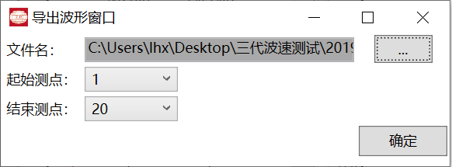
图2.11 导出文件

2.3.5 导入
在已经打开的文件中，需要增加另外的一个文件，合并成一个新的文件。从路径选择要增加的文件名的全部构件名称或部分构件名称，确定保存即可；如图2.12所示。

2.3.6 退出
关闭当前数据文件并退出。关闭文件之前，如文件已更改，则提示保存。

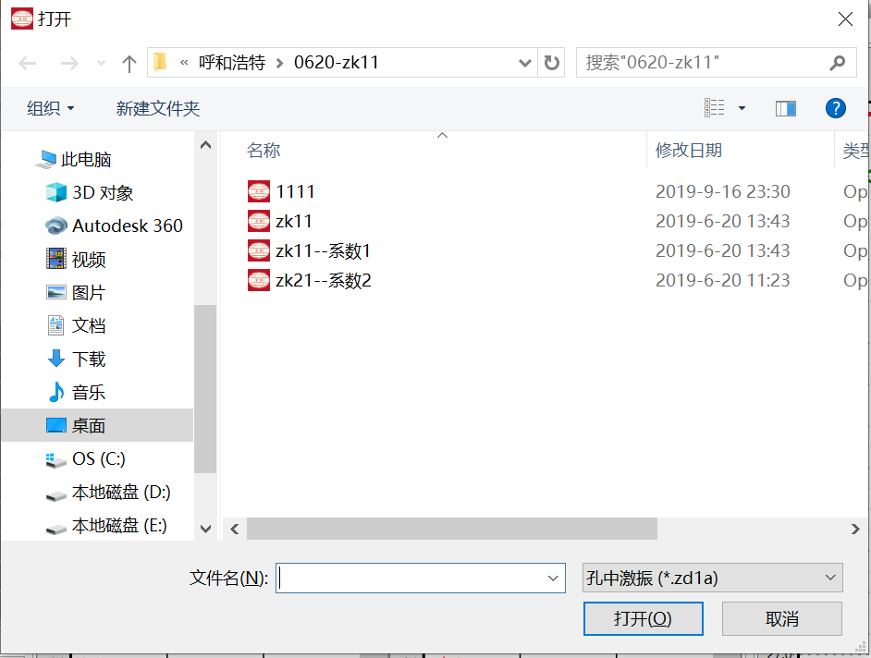
图2.12 导入文件

2.4 视图
1.信息面板（展开）
选择显示左侧工程信息、参数信息及测点信息。
2.波形处理
显示波形图、HV曲线及数据表信息。
3.地层处理
显示成果图、地层数据、层速度等。
4．输出预览
显示成果图、波形区、数据表等。

2.5 波形处理

2.5.1 布局
该项可以勾选显示相关波、HV曲线、波速数据。

2.5.2 显示模式
该项可以勾选显示水平连线、水平面积。
- 友情提示：扣板式：显示波形分析。

2.5.3 编辑采样参数
通过该窗口对现场采集参数进行调整，以便后期数据分析使用；如图2.13所示。
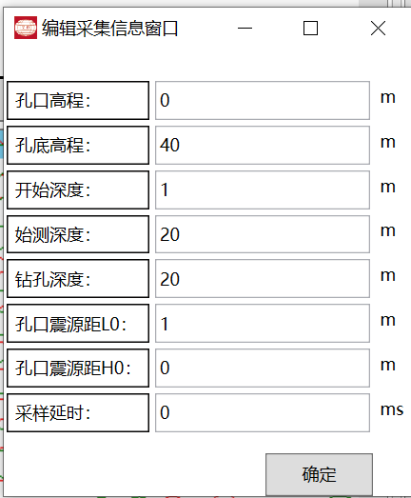
图2.13 编辑采集参数

2.5.4 等效速度
该项是可选择等效深度值，或者自定义深度值。

2.6 地层处理
在视图工具菜单选择地层处理或工具栏快捷图标。

2.6.1 成果图
通过该窗口对成果图的具体内容进行选择，直接勾选某项确定，或者通过自定义窗口中，勾选确定某项；如图2.14所示。
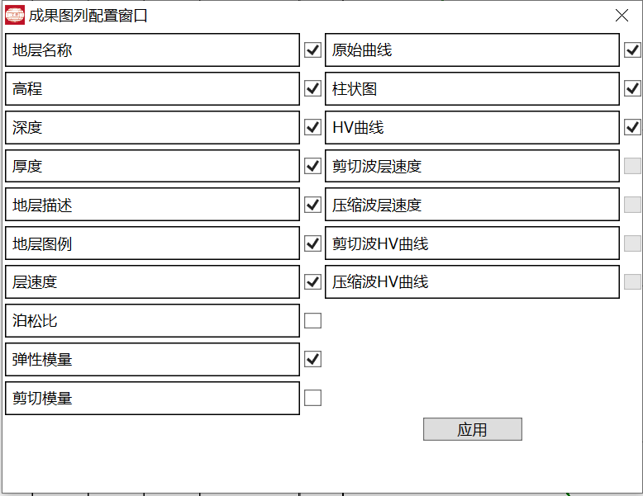
图2.14成果图配置项

2.6.2 布局
地层显示区。

2.7 工具
在该选项中包括土层图例、报告抬头、输出、填充等信息配置。

2.7.1 土层图例
该项可以对土层图例调整修改、删除、新增，并且保存图例；通过…选择图例路径，输入图例名称，最后保存即可；如图2.15所示。
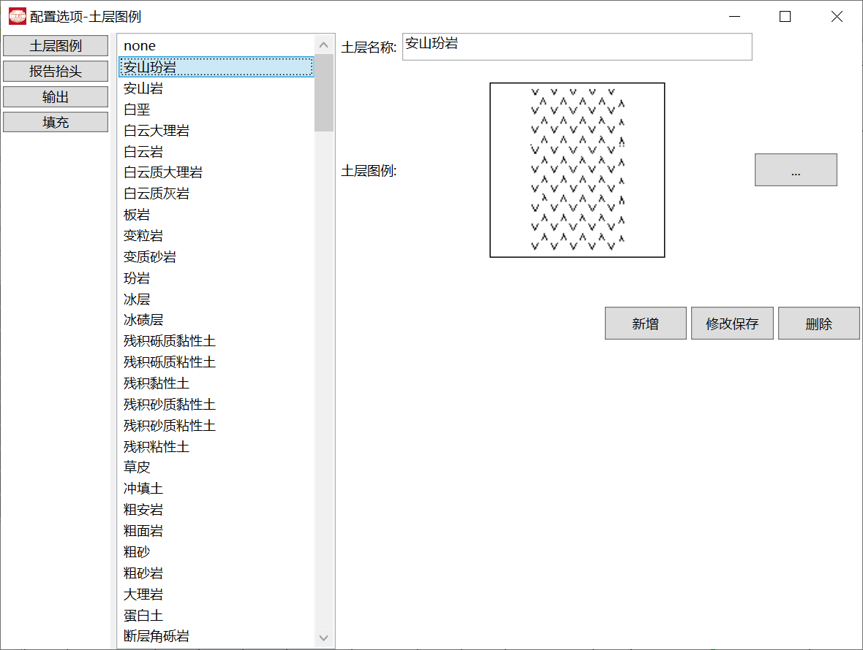
图2.15 土层图例界面

2.7.2 报告抬头
该项可以对工程名称、测试单位等信息，进行编辑修改，并且通过上下调整具体位置，删除、增加和保存；如图2.16所示。
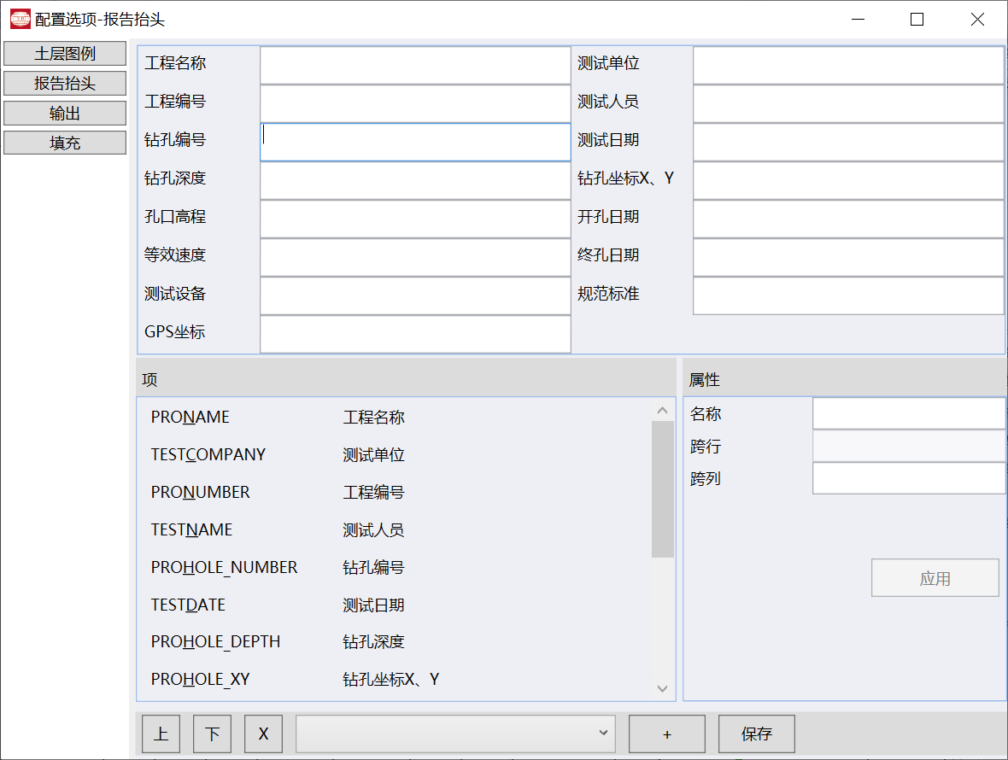
图2.16 报告抬头界面

2.7.3 输出
该项可以对输出成果图、汇总表、波列图以及Word中具体保留内容勾选确定是否显示；如图2.17所示。
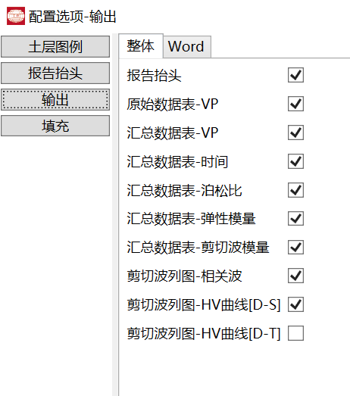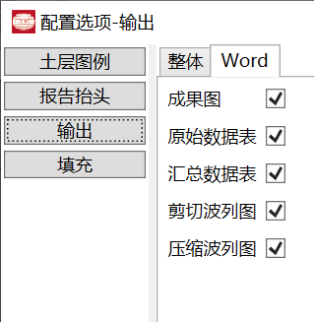
图2.17 输出显示界面

2.7.4 填充
该项是对所测试的波形进行正向、反向填充，颜色可以自定义设置，孔中激振式默认为正向填充为红色，扣板式正向填充为绿色和黑色。
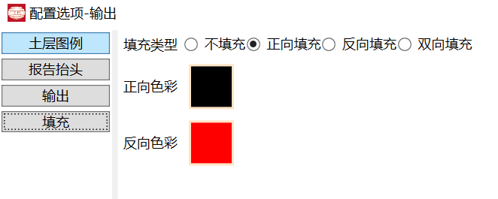
图2.18 填充颜色

2.8 输出预览
该项是对输出结果内容的预览查看，然后通过图片（BMP）、Word格式导出；预览内容包括：成果图、原始数据表、汇总表、波列图。
- 友情提示：
在波形处理界面中，数据表也可以通过Excel格式导出数据表；波列图也可以单道波列图导出保存。

3 孔中激振式分析处理

3.1 波形分析
通过菜单中打开文件名称或双击文件名称直接打开，首先根据实际情况，在波形处理中依次对采集参数、波形或初至时间调整；然后通过如图 3.1所示。
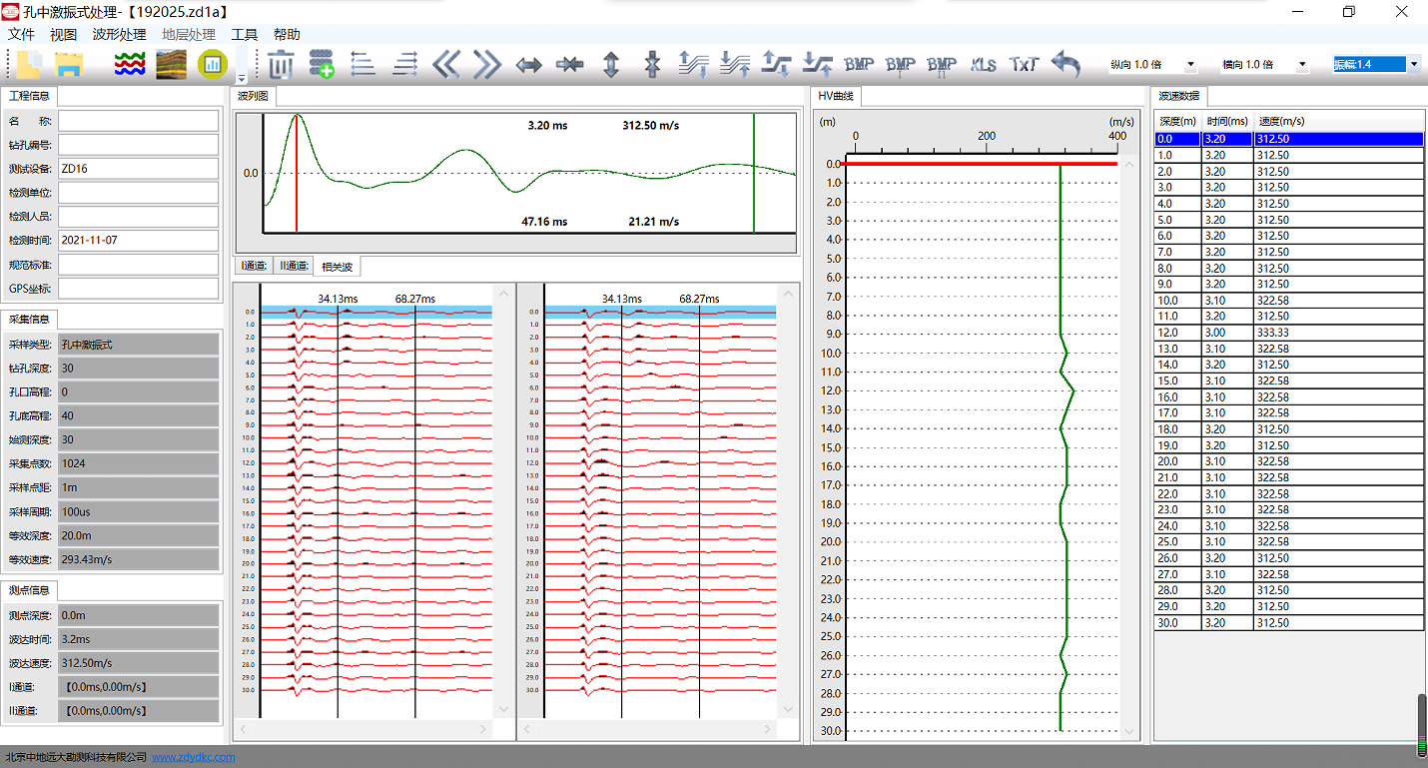
图 3.1 波速处理界面
对局部有干扰影响测量的波形进行调整，结合实际土层调整时间差、波速值。
用户可以通过点击软件主界面工具栏中各个工具作用，调整波形纵横比例大小，振幅大小以及位置等。通过鼠标右键进行复制粘贴、增加删除波形等；如图3.2所示。
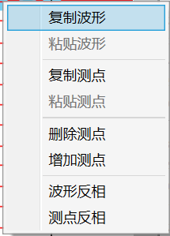
图 3.2 编辑界面

3.2 地层划分
按照测试现场施工人员提供的地层勘察编录中的地层深度逐层划分即可；如图 3.3所示。
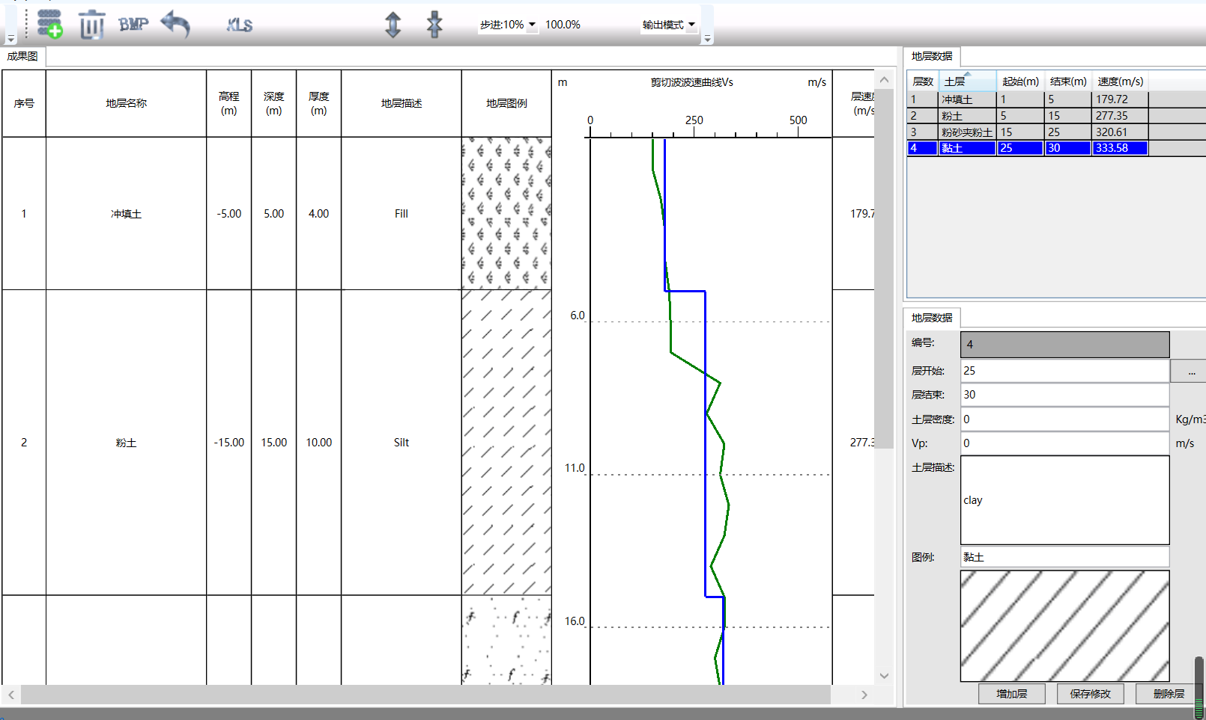
图 3.3 地层划分
3.2.1 地层划分工具栏
从右向左依次：增加地层、删除地层、BMP、撤销、KLS、放大成果图、缩小成果图、步距大小、输出模式。
- 增加地层：在某一个划分后的地层中间插入一个地层。
- 删除地层：选择某一个地层删除。
- BMP:选择成果图页面大小，默认A4,、可以选择A3、A2。
通过页面设置选择保存成果图页面大小；如图3.4所示。
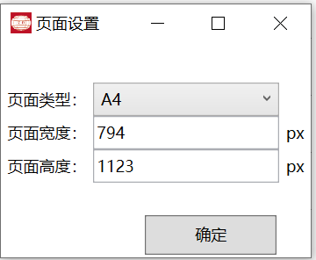
图3.4 页面设置
- 放大、缩小成果图；对分层后的成果图进行纵向放大或缩小，假如层厚度比较小，可以通过放大每一个层显示区大小，并且通过一条蓝色分割线来显示不能页码数量。
- 步距：对放大、缩小成果图每次调整步距大小进行设置。
- 模式：对显示成果图模式进行设置模块。
3.2.2 划分分层
首先，选择地层处理；在地层编辑中填写层开始、层结束，然后点击增加层；再进行填充土层描述，选择图例，点击保存修改该层完成；如此按照以上所述步骤，逐层将地层名称填写完毕即可。
3.2.3 分层数据
1、地层分层数据显示为：层数、土层名称、起始深度、结束深度、速度。地层数据分别可以按照层数、土层、速度进行调整排序。
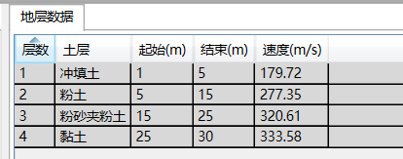
图3.5 分层数据
2、地层数据说明
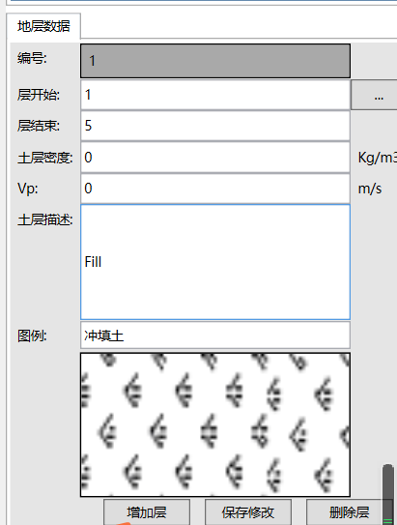
图3.6 地层数据
- 编号：分层后的某一层序号；
- 层开始：为该层开始深度值；
- 层结束：为该层结束后深度值
- 土层密度：指在某一层输入密度计算相应数值模量；
- Vp: 指在某一层输入纵波值计算相应数值模量
- 土层描述：描述某一层具体说明内容；
- 图例：选择某一层图例，（可以搜索中文首字）；
- 增加层：对划分后的地层确认；
- 保存修改：对某一层信息等修改后，进行确认；
10、删除层：对某一层数据删除。
- 友情提示：
成果图显示内容通过地层处理中成果图的自定义选择需要显示及输入的内容。

3.3 输出保存
通过工具栏中的输出预览查看各项数据，然后在通过位图、word1、word2导出需要的原始数据表、汇总表、成果图、波列图；如图3.5（a、b、c、d）所示。
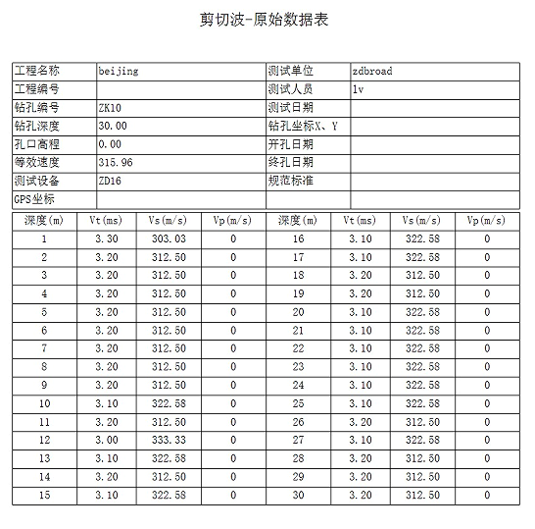
图3.5（a） 原始数据表
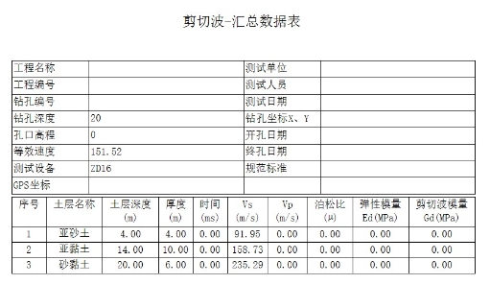
图3.5（b） 汇总表

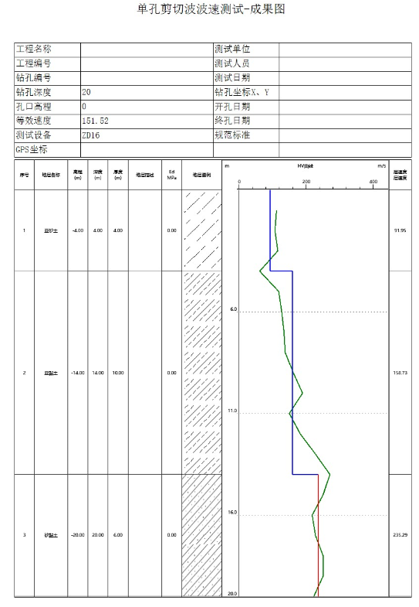
图3.5（c）成果图

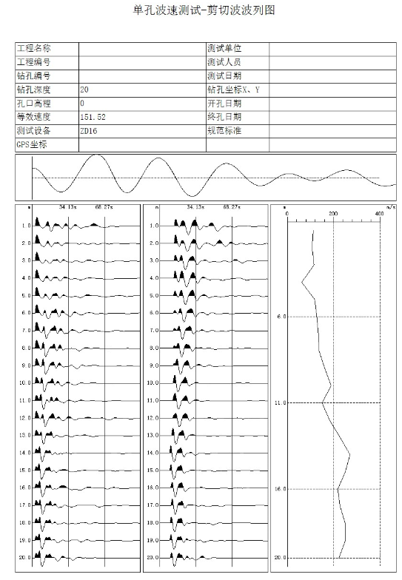
图3.5（d）波列图

4 扣板式分析处理

4.1 波形分析
通过菜单中打开文件名称或双击文件名称直接打开，首先根据实际情况，在波形处理中依次对采集参数、波形或初至时间调整；如图 4.1所示。
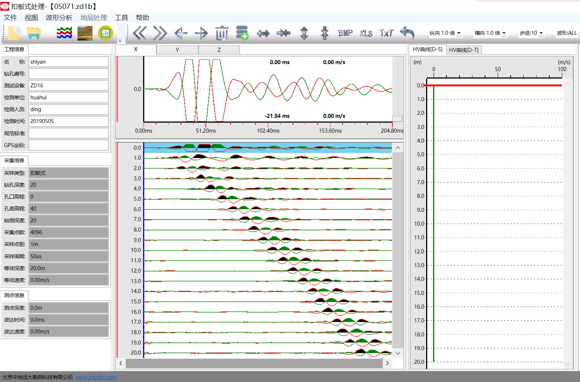
图4.1 波速处理界面
X、Y为水平方向即为剪切波，Z分别垂直方向即为压缩波。

1.通过扣板式初至拾取来进行横波波速的处理；选取信号较好的一个方向波形作为处理依据，另外一个方向波形作为参考。
首先，预处理采集波形起跳点时间，单击第一个波形起跳点和最后一个波形起跳点，自动判读每个波形起跳点位置，并且预判斜率，以虚线显示每个波形起跳点位置；如图4.2所示。
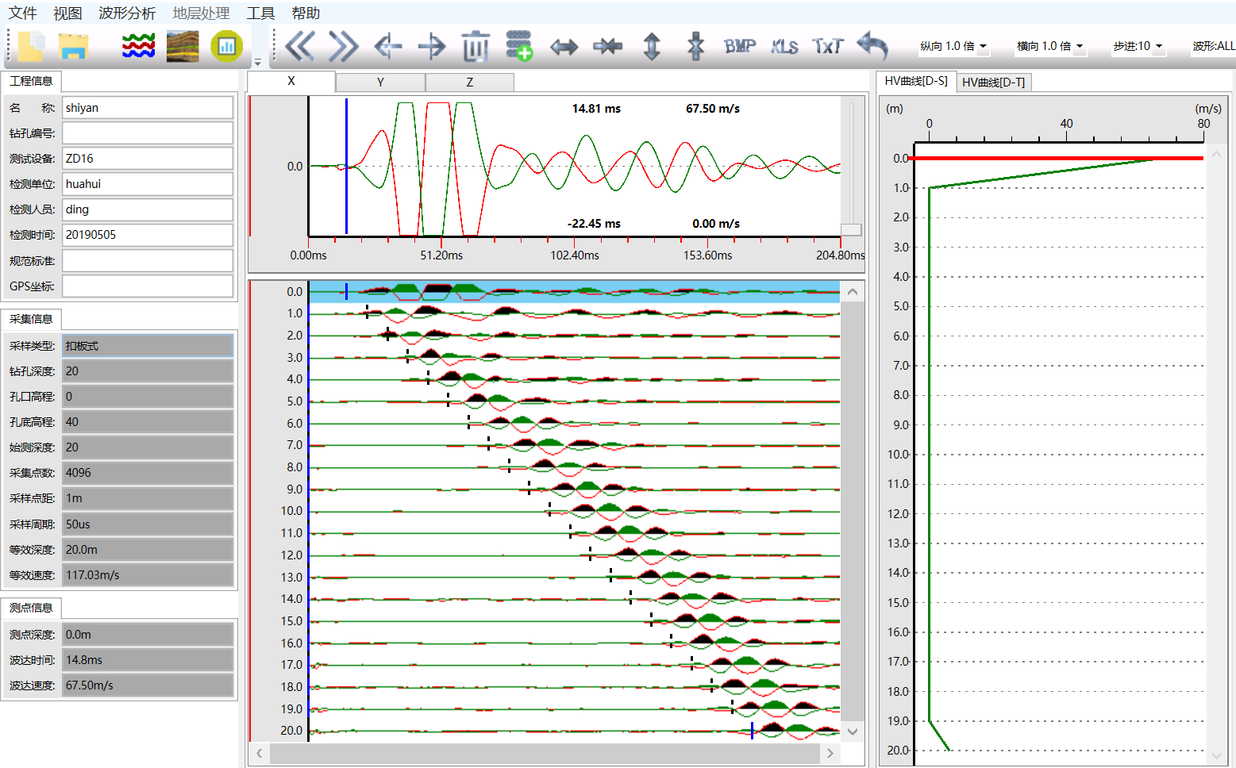
图4.2 初值时间预判
其次，可以根据预判斜率起跳点位置，选取每米波形进行初至时间拾取（即为波形开始起跳的那一刻或正反交叉点），单击判断线确定时间；如图4.3所示。
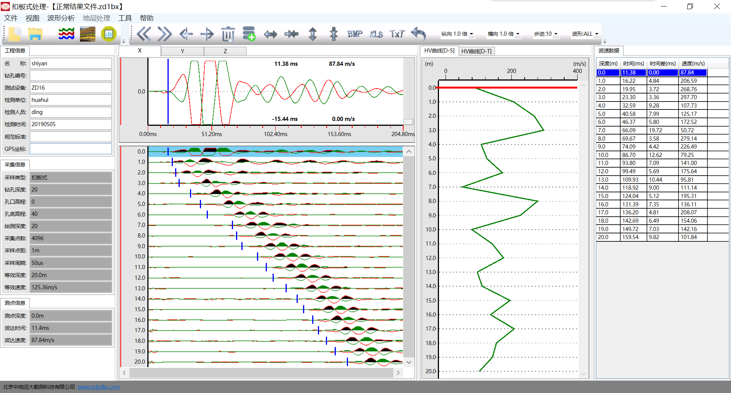
图4.3 初至时间拾取
- 友情提示：
始终选择X或Y其中一道波形进行初至时间拾取，无法同时选择两道波形进行同时判读读取。
预判斜率有偏差时，请根据实际波形起跳点位置判读时间。
2.对波形进行处理的，单击鼠标右键调出修改窗口进行分析；如图4.4所示。
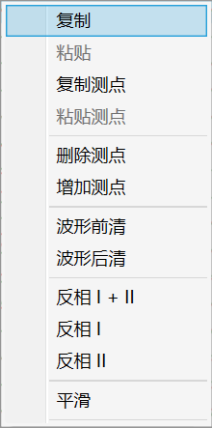
图4.4 编辑界面
复制：对选择的波形进行复制；
粘贴：对复制波形粘贴到所选位置；
复制测点：对判读后波形进行整体复制；
粘贴测点：对复制测点进行粘贴到选在位置；
删除测点：对某一个位置删除波形；
增加测点：对某一个位置增加波形；
波形前清：对某一个波形判断点之前波形进行清除；
波形后清：对某一个波形判读点之后波形进行清除；
反相Ⅰ+Ⅱ：对正反剪切波形进行方向进行翻转；
反相Ⅰ：对正剪切波形进行方向进行翻转；
反相Ⅱ：对反剪切波形进行方向进行翻转；
平滑：对波形平滑度进行调整。
3.对波形进行调整平滑度调整，在图4.4中单击平滑调出窗口，然后根据实际情况进行处理；如图4.5所示。
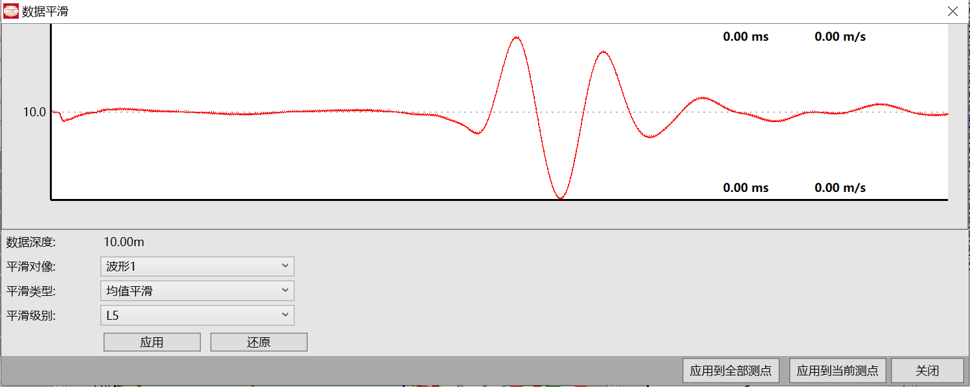
图4.5 数据波形平滑

4.2 地层划分
按照测试现场施工人员提供的地层勘察编录中的地层深度逐层划分即可；如图 4.6所示。
首先，选择地层处理；在地层编辑中填写层开始、层结束，然后点击增加层；再进行填充土层描述，选择图例，点击保存修改该层完成；如此按照以上所述步骤，逐层将地层名称填写完毕即可。
具体解释说明参见3.2节。
- 友情提示：
成果图显示内容通过地层处理中成果图的自定义选择需要显示及输入的内容。
如果纵波和横波都测试分层后，计算动弹性模量(Ed)、动剪切摸量(Gd)、动泊松比（µ）；需要每层分别输入密度（ρ）。
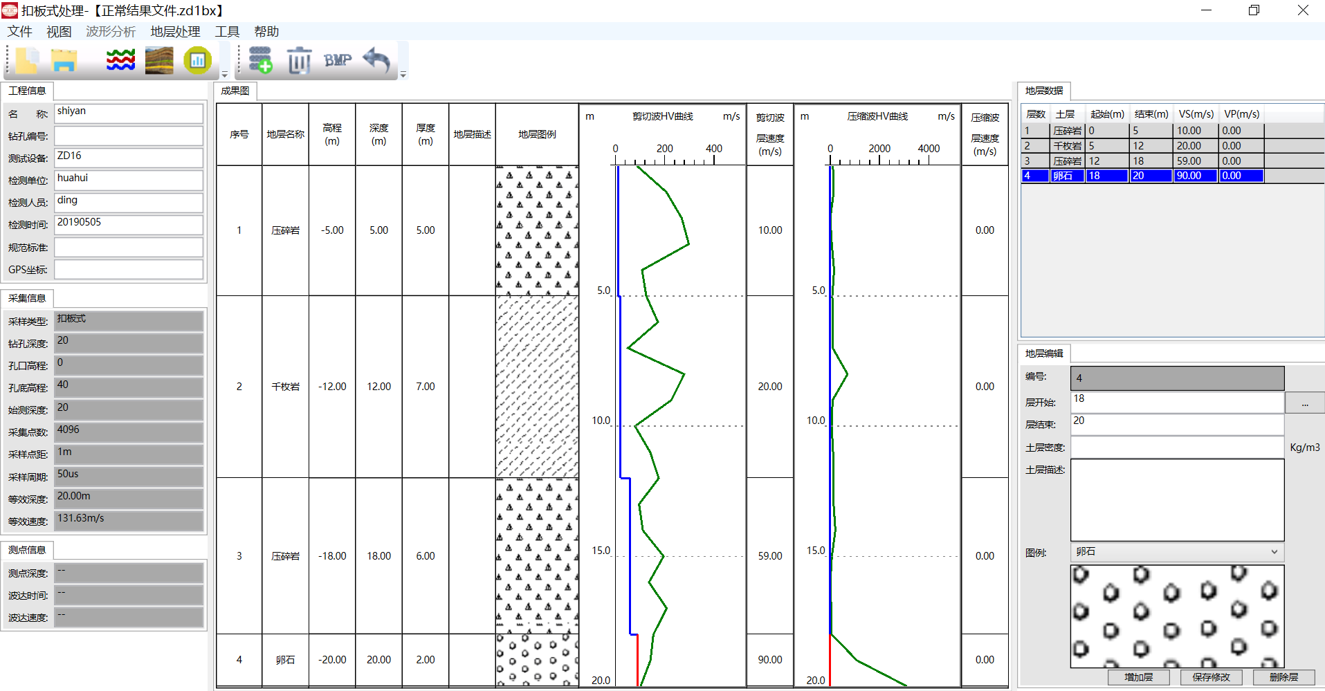
图 4.6 地层划分

4.3 输出保存
通过工具栏中的输出预览查看各项数据，然后在通过位图、word导出需要的成果图、原始数据表、汇总表、剪切波波列图、压缩波波列图；如图4.7（a、b、c、d、e）所示。
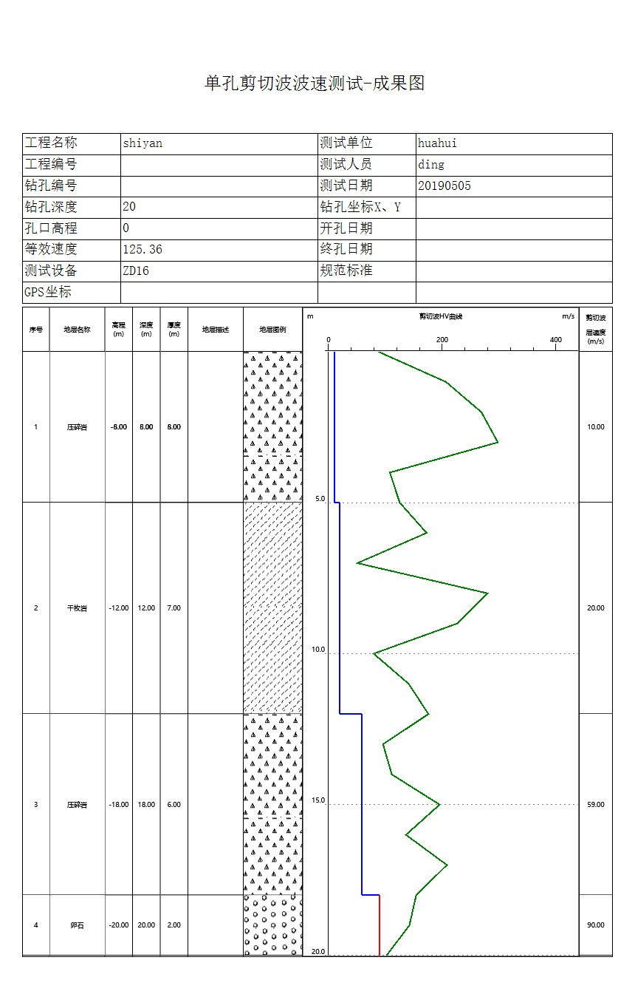
图4.7（a）成果图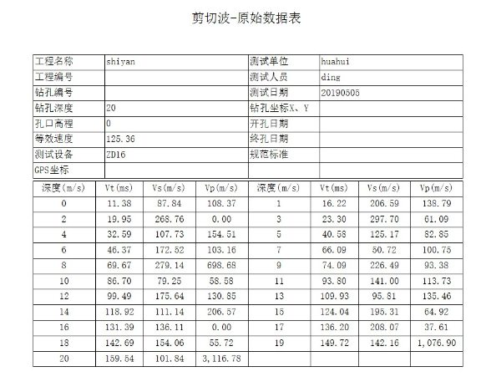
图4.7（b）原始数据表
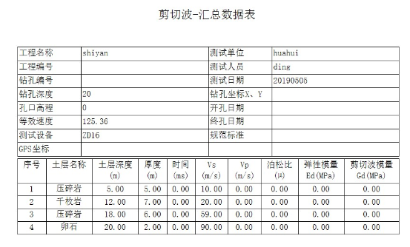
图4.7（c）汇总表
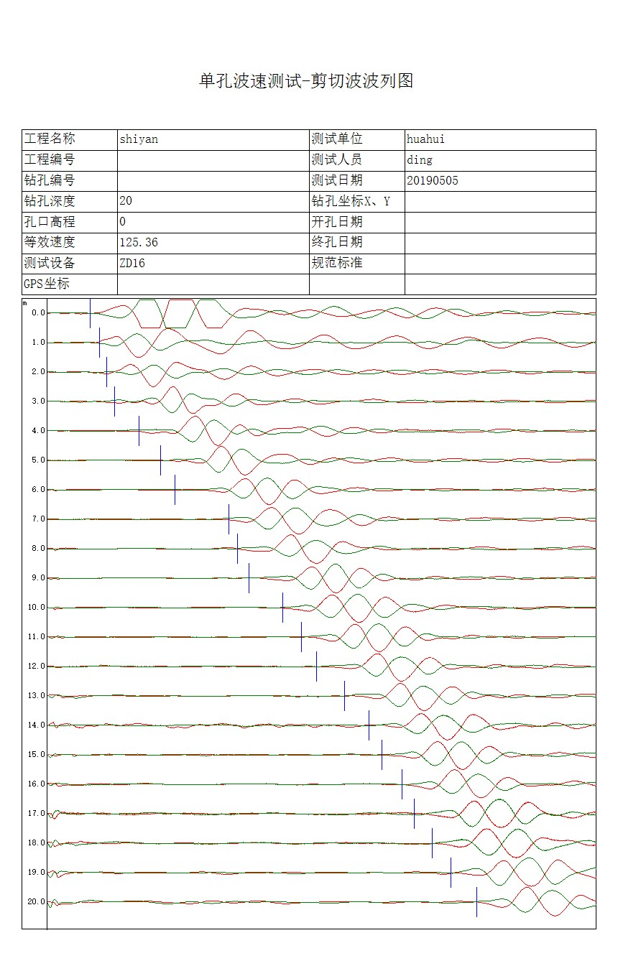
图4.7（d）剪切波波列图
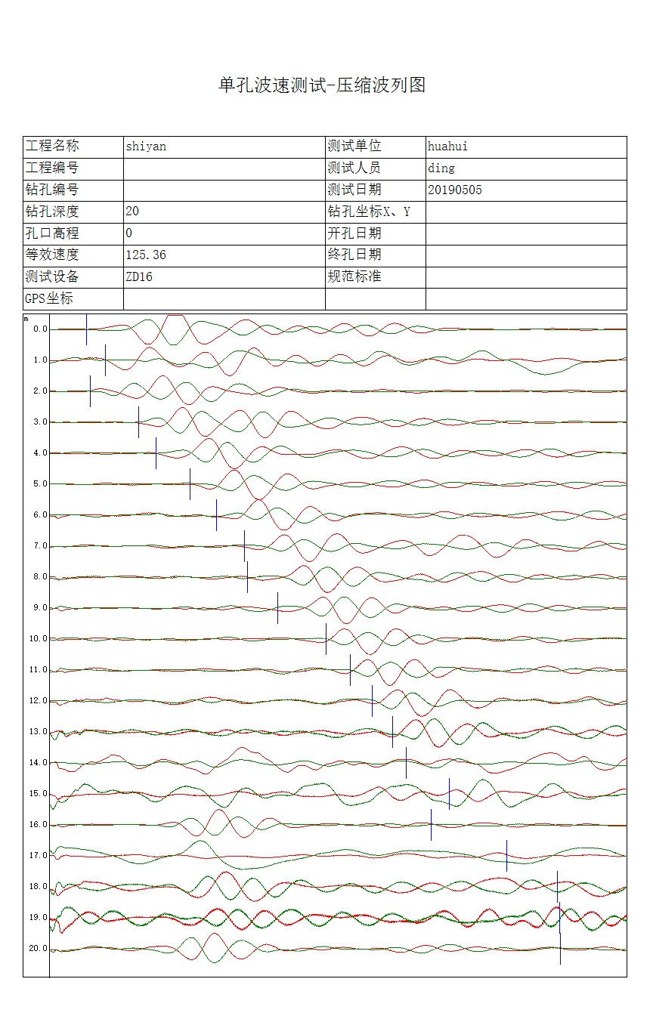
图4.7（e）压缩波波列图

5 地脉动分析处理

5.1 分析界面
软件具有频域分析、时域分析、波形数据查看、加载地层资料的功能，能够完善的对地脉动信号进行分析；如图 5.1所示
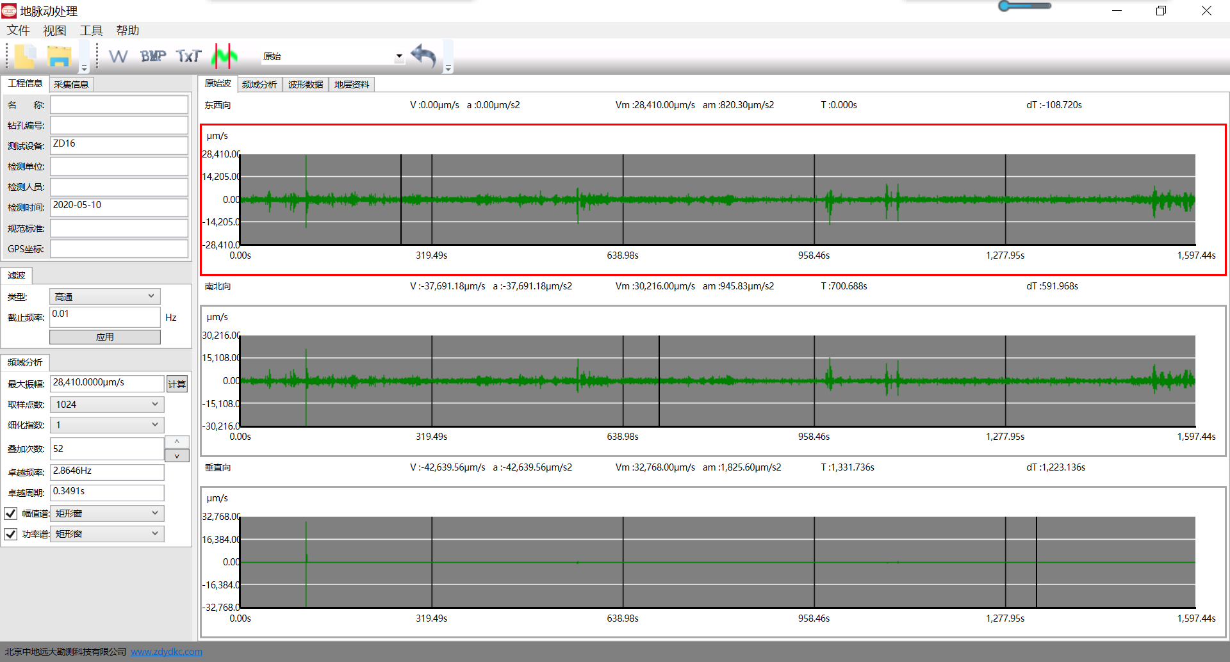
图 5.1 分析界面
1、菜单栏
打开：用于打开该软件的从设备导入的数据生成的文件名称。也可以直接双击导入的文件名称直接打开。
保存：将当前文件名保存覆盖。
另存：将当前打开文件另存为一个结果文件名；该结果文件为分析处理的文件。
退出：关闭当前数据文件并退出。
2、工程信息
主要包含名称、编号、设备、检测人员等。
3、滤波：分为高通和低通，输入高通和低通的值，选择是对当前通道还是所有通道进行滤波。
4、频域分析
最大振幅是当前通道的最大振幅，软件自动判断出来；
取样点数是对分析的长度进行选取，有 512、1024、2048、4096 和自定义；
卓越周期/卓越频率：通过判处出来的波形的振动中出现次数最多的周期，卓越频率为卓越周期对应的频率值；
测点数卓越频率和卓越周期计算。

5.2 图标曲线
1.原始波形
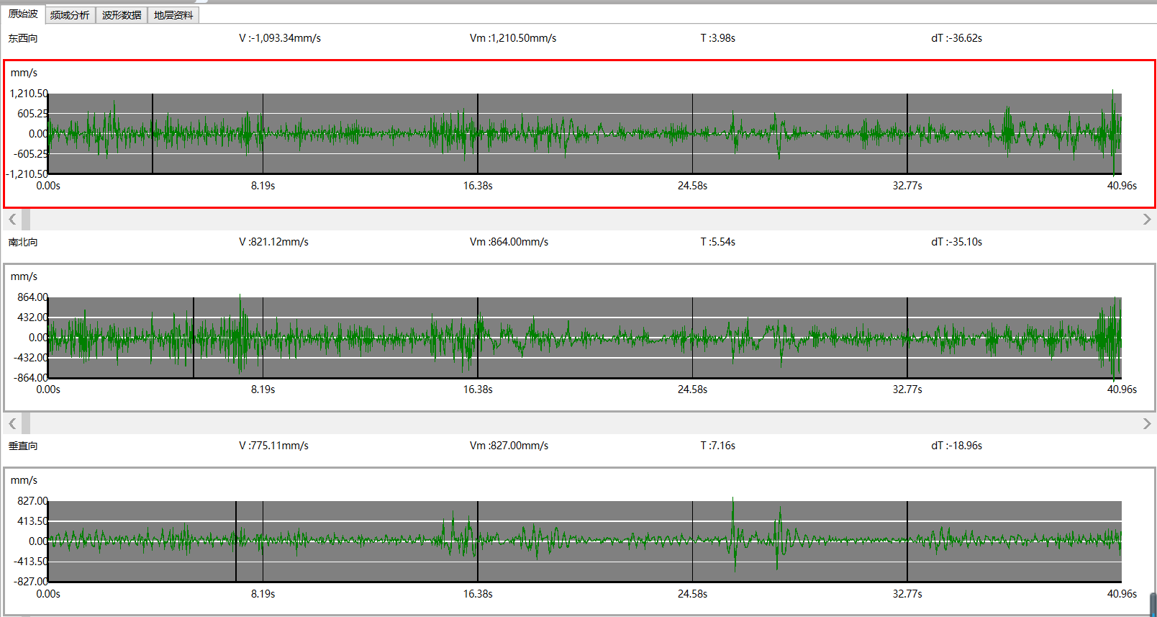
图 5.2 原始波形
原始波形显示栏中是对地脉动采集的原始波形显示，横坐标轴为时间，单位为s；纵坐标轴与选择的传感器相关，可以表示为位移，速度，加速度三项中的一项。如图5.2所示。
2.频域分析
频域分析主要是对采集的波形各个方向的波形进行幅值谱和功率谱的分析；如图5.3所示。
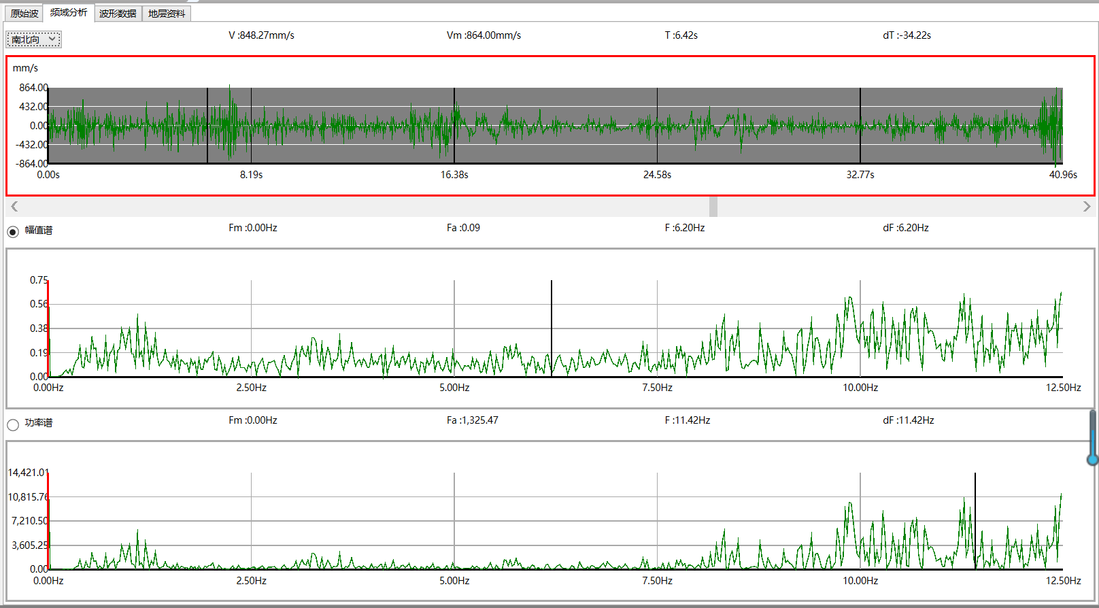
图 5.3 频域分析
3.波形数据
对三个方向的频域波形数据进行统计，并且汇总显示；如图5.4所示。

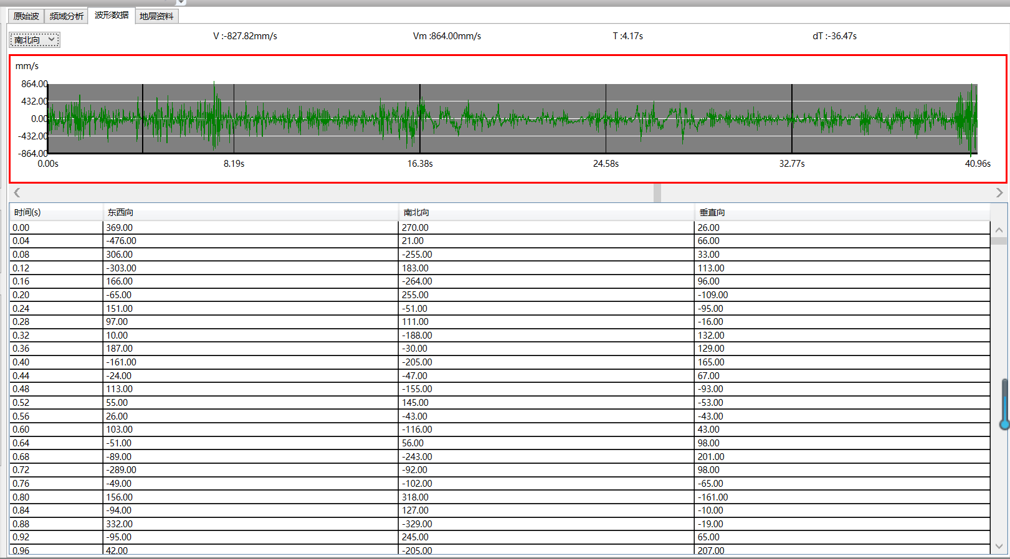
图5.4 波形数据
4.地层资料
对测试后的结果文件加载相应地层的剪切波测试数据，进而对土层进行分析；如图5.5所示。
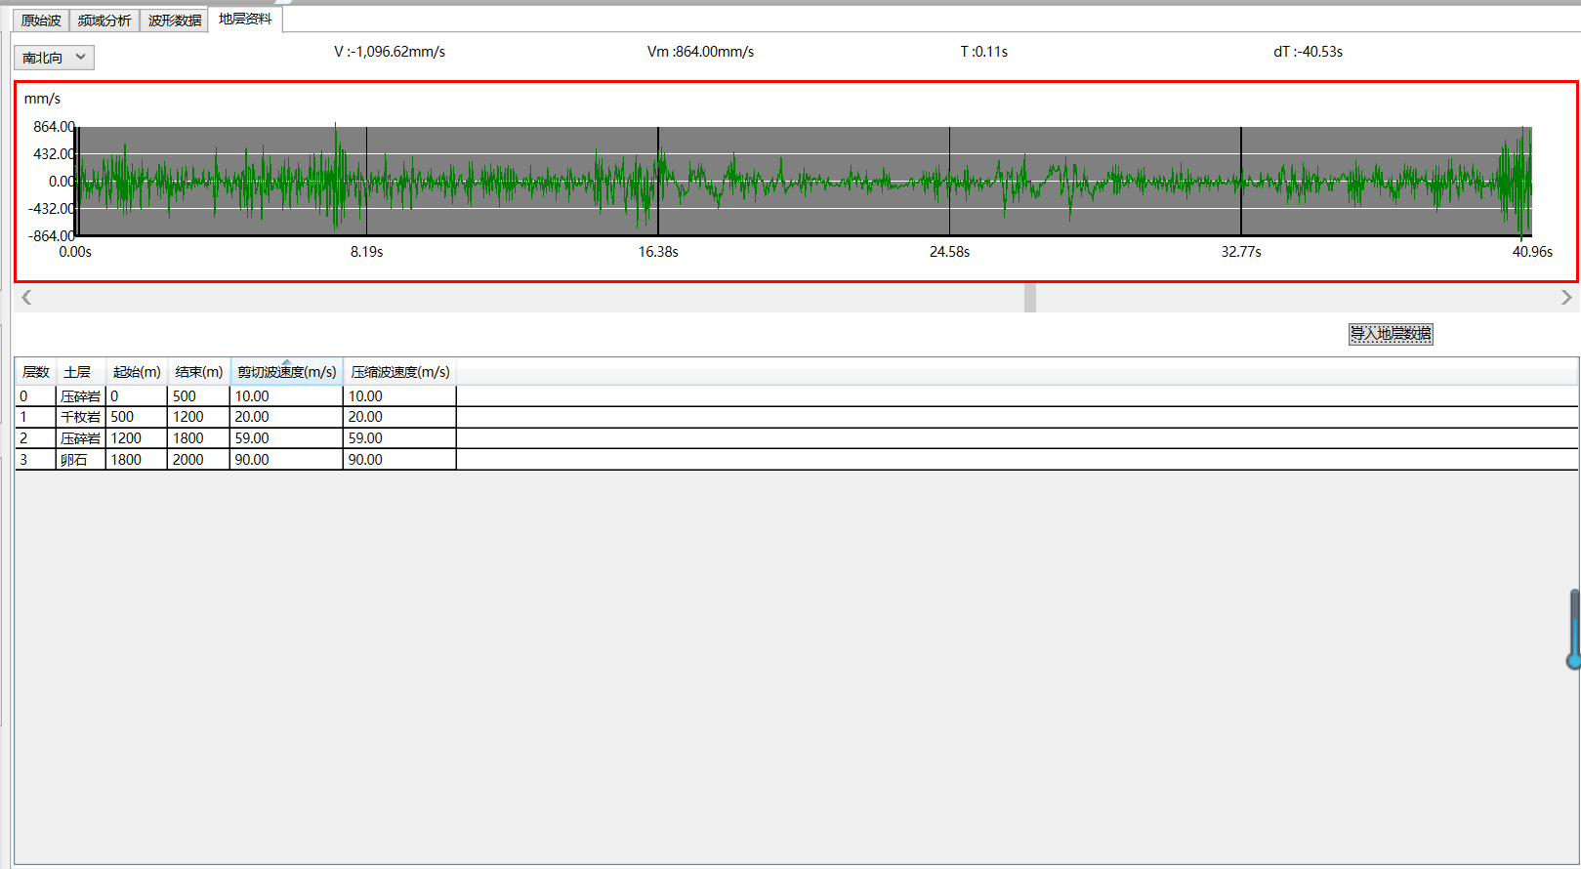
图5.5 地层资料

联系方式：
北京中地远大勘测科技有限公司
地址：北京市大兴区采育经济开发区采伟路8号（102606）
电话：010-80280188 传真：010-80280128
手机：18614056135 QQ:2512607207
E-mail:zdydkc@163.com http://www.zdydkc.com

